Ortsgemeinde Dernbach
www.dernbach-pfalz.de

Harald Jentzer
Ortsbürgermeister
Am Pfalzhof 6 ♦ 76857 Dernbach
06345/918279 ♦ 0176/41174123
♦e-mail: ortsbuergermeister@dernbach-pfalz.de

Bürgerinformationen 8 / 2021 24.11.2021

Liebe Bürgerinnen und Bürger,

ich lade Sie ganz herzlich zur Adventsmusik unterm Weihnachtsbaum in der Forststraße am 1. Adventssonntag (28.11.2021) ab 17:00 Uhr ein. Die Blaskapelle aus Mörlheim unterhält uns mit weihnachtlichen Weisen. Die Freiwillige Feuerwehr schenkt Glühwein und Kinderpunsch aus. Alle Kinder bekommen ein Geschenk.

Lassen Sie uns gemeinsam auf die Adventszeit bei guten Gesprächen einstimmen.

Den Tannenbaum stellen wir am Freitag, den 26.11.2021 ab 15:00 Uhr. Hier werden starke Hände dringend benötigt. Der Baum wird samstags sodann ab 9:00 Uhr geschmückt und die Krippe aufgebaut. HelferInnen sind herzlich willkommen.

Ganz herzlich möchte ich mich bei Familie Mühlbichler aus der Hauptstraße bedanken, die dieses Jahr den Baum spendiert.

Auch der Brunnen am Pfalzhof wird bis zum 1. Advent weihnachtlich geschmückt. Herzlichen Dank an alle HelferInnen.

Gottesdienste im Advent und der Weihnachtszeit
Die katholische Kirchengemeinde lädt zu folgenden Gottesdiensten in Dernbach ein: Sa. 4.12 und am Sa. 01.01.2021 um 17:00 Uhr.
Die protestantische Kirchengemeinde bietet folgende Gottesdienste in Dernbach an:
28.11. (1. Advent) um 10:15 Uhr; 12.12. (3. Advent) um 9:00 Uhr
25.12. (1. Weihnachtsfeiertag) um 10:15 Uhr; 31.12. (Silvester) um 17:00 Uhr

Weihnachtsfeier der Senioren
Wer sich noch nicht für die Weihnachtsfeier der Seniorinnen und Senioren angemeldet hat, kann dies noch gerne tun. Diese soll am Montag, den 06.12.2021 ab 15:00 Uhr im Dorfgemeinschaftshaus stattfinden. Es ergeht herzliche Einladung. Damit wir für das Essen besser planen können, bitten wir Sie um Anmeldung bei Ingrid Hörner, Elisabeth Arnold, Christian Dörr, Maria Nicklas oder mir. Es wäre schön, wenn wir in der Vorweihnachtszeit ein paar schöne Stunden gemeinsam verbringen können. Ich bitte um Beachtung der sog. 2 G – Regel.

Baby / Kleinkind - Treff
Von jungen Eltern aus Dernbach wurde ich angesprochen, ob nicht wieder ein Baby/Kleinkind -Treff in Dernbach eingerichtet werden könnte. Diese Idee greife ich gerne auf. Interessierte Eltern können sich zusammenschließen und sich im ehemaligen Kindergartenraum im Dorfgemeinschaftshaus treffen. Die Ortsgemeinde stellt den Raum kostenlos zur Verfügung. Wer Interesse an einem solchen Treffen hat – gerne auch mit Eltern und Kinder außerhalb von Dernbach – kann sich gerne bei mir melden. Wäre schön, wenn das klappen würde.

Ärgernis Glascontainer
Unsere Gemeindearbeiter berichten, dass wieder Gläser, ganze Glasscheiben, Keramik, etc. vor die Glascontainer in der Forststraße abgestellt werden. Daher nochmals der Hinweis: Es dürfen nur Glasflaschen o.ä. in den Glascontainer geworfen werden, die dort auch reinpassen. Was nicht reinpasst, muss wieder mit nach Hause genommen werden. Keinesfalls dürfen diese Dinge vor den Glascontainer abgestellt werden. Ich bitte um Beachtung.

Sirenenüberprüfung
Am 04.12.2021 wird zwischen 11.30 Uhr und 12.00 Uhr eine Sirenenüberprüfung stattfinden. An diesem Tag werden die Sirenen 3 mal laufen gelassen, so dass alle Signale getestet werden können. Der erste Alarm wird der altbekannte Feueralarm sein. Beim zweiten Alarm wird die Bevölkerungswarnung (Katastrophenalarm) ausgelöst. Der dritte und letzte Alarm ist die Entwarnung.

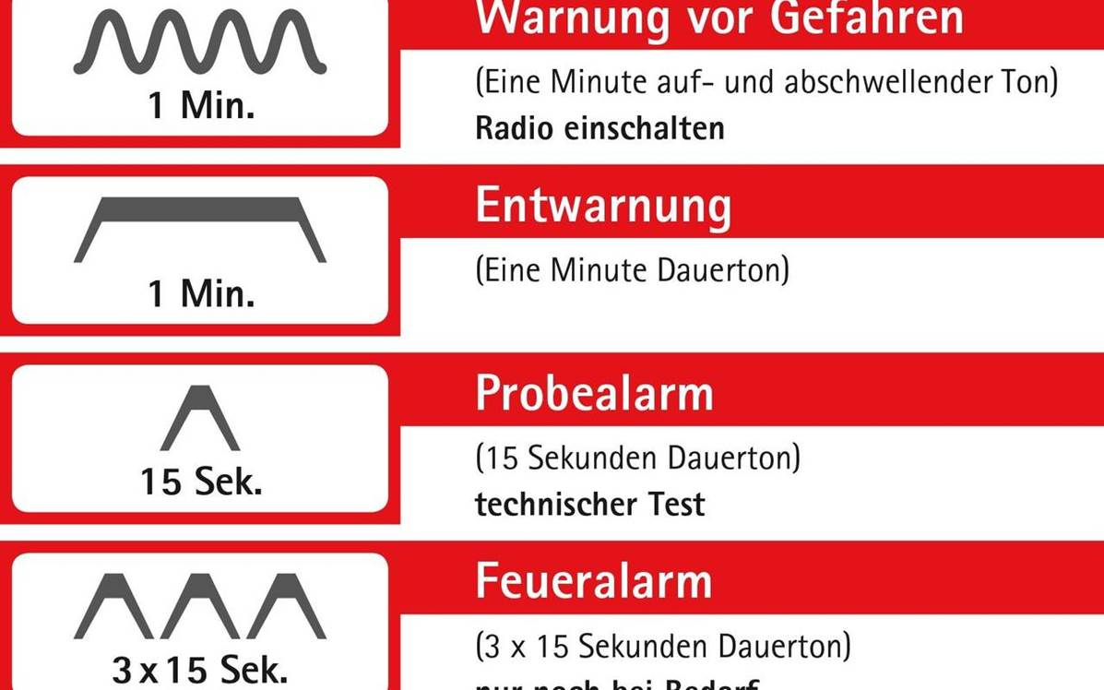
Wenn Sie sich bei Youtube die einzelnen Warntöne mal anhören wollen, nachfolgend die Links:

Feueralarm:
https://www.youtube.com/watch?v=ytRrezwtdrY

Bevölkerungswarnung:
https://www.youtube.com/watch?v=60hhy7pkfgs

Entwarnung:
https://www.youtube.com/watch?v=HaVLnMd9u-w

Weitere Termine zum Vormerken:

- Samstag, den 15.01.2022 und Samstag, den 22.01.2022 Arbeitseinsatz Zaunbau Ostseite unterhalb des Dernbacher Hauses ab 9:00 Uhr

Ihr
